Подключаемся через терминал с десктопного убунту на виртуальную машину с убунту сервер

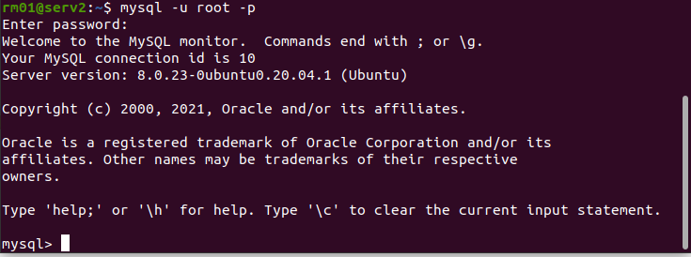

Подключаемся через DBeaver

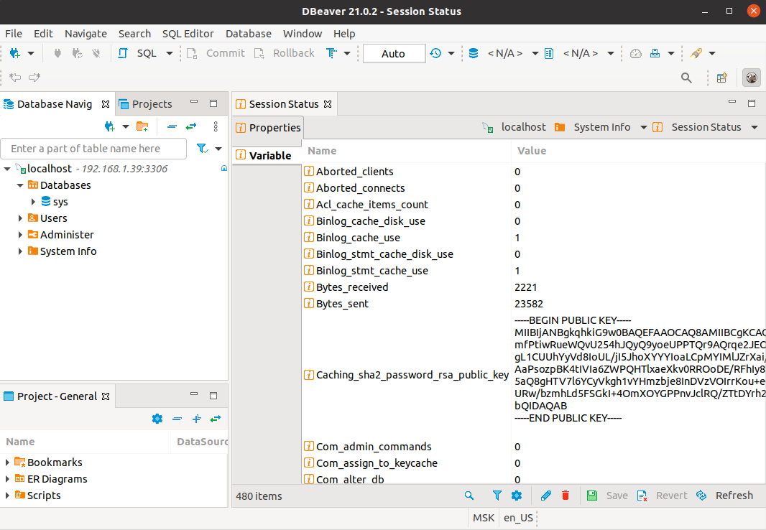

С некоторыми сложностями устанавливаем соединение через WorkBench

(фиксим apparmor и меняем версию с 8.0.22 на 8.0.23 для работы ssh)

